工程估价复习资料

- 名词解释
1.冬雨季施工增加费
冬雨季施工增加费是指在冬季或雨季施工需增加的临时设施、防滑、排除雨雪，人工及施工机械效率降低等费用。
2.预算定额
在一定的生产条件下，采用科学的方法、完成一定计量单位分项工程所必需消耗的人工、材料、机械台班的数量标准，预算定额代表着社会平均水平，它由国家或授权机关组织编制、审批并颁发执行。
3.工程量清单
工程量清单是表现拟建工程的分部分项工程项目、措施项目、其他项目、规费项目、税金项目名称和相应数量等的明细清单。工程量清单是按照招标要求和施工设计图纸规定将拟建招标工程的全部项目和内容，依据统一的工程量计算规则、统一的工程量清单项目编制规则要求，计算拟建招标工程的分部分项工程数量的表格
4.工程量清单计价
工程量清单计价是指投标人完成由招标人提供的工程量清单所需的全部费用，包括分部分项工程费、措施项目费、其他项目费和规费、税金。

二、选择题
1. 工地现场材料采购人员的工资应列入（ B ）。
A．人工费 B．材料费 C．现场经费 D．企业管理费
2.某种材料价格为145元/吨，不需要包装，运输费为37.28元/吨，运输损耗为14.87元/吨，采购及保管费率为1.5%，则该材料预算价格为(C )元/吨。
A 200.78 B 202.08 C 200.11 D 201.15
3. 下列费用属于企业管理费的是（ DE ）。
A．住房公积金 B．社会保险费 C．生产工人劳动保护费
D．工会经费 E．财务费
4．工程定额按编制单位和适用范围可分为（ ABCE ）。
A．国家定额 B．行业定额 C．地区定额
D．投资估算指标 E．企业定额
5. 已知用塔式起重机吊运混凝土，测定塔节需时50小时，运行需时60小时，卸料需时40小时，返回需时30小时，中断20小时，每次装混凝土0.50m³，机械利用系数0.85。求该塔式起重机吊运每平方米混凝土的时间定额（ A ）
A.0.016台班/ m³ B.0.026台班/ m³ C.0.036台班/ m³ D.0.028台班/ m³
三、判断题
1. 工程排污费应列入企业管理费。（ × ）
2.人工定额的两种表现形式互为倒数关系。（√ ）
3.预算定额中的人工幅度差=（基本用工+其他用工）×人工幅度差系数。（ √ ）
4.建筑面积是指建筑物外墙勒脚以上各层水平投影面积之和，建筑面积由使用面积、交通面积、结构面积三部分组成。（对）
5.有永久性顶盖无围护结构的场馆看台应按其顶盖水平投影面积计算。（ × ）
6..打预制钢筋混凝土桩的体积，按设计桩长（包括桩尖以0.7系数折算长度）乘以桩截面面积以立方米计算。 （×）
7. 混凝土工程量除另有规定者外，均按图示尺寸实体积以立方米计算。不扣除构件内钢筋、支架、螺栓孔、螺栓、预埋铁件及墙、板中0.3m2内的孔洞所占体积。留洞所增加工、料不再另增费用。（√）
四、简答题
1.工程建设其他费用包括哪几类？
一共可分为三类，第一类是土地使用费；第二类是与项目建设有关的费用，包括建设管理费、勘察设计费、研究试验费、临时设施费、工程保险费、引进技术和进口设备其他费用；第三类是与未来生产经营有关的费用，包括联合运转费、生产准备费及办公和生产家具购置费。

五、计算题
1.某新建项目，建设期为两年。共向银行贷款1200万元，贷款时间为：第一年500万元，第二年700万元。年利率6%，计算建设期利息。
第1年应计利息=1/2×500×6%=15万元
第2年应计利息=（500+15+1/2×700）×6%=51.9万元
建设期利息总和为15+51.9=66.9万元

2.根据图所示为单层建筑物内设有局部楼层，计算该建筑物的建筑面积（墙厚为240mm）。
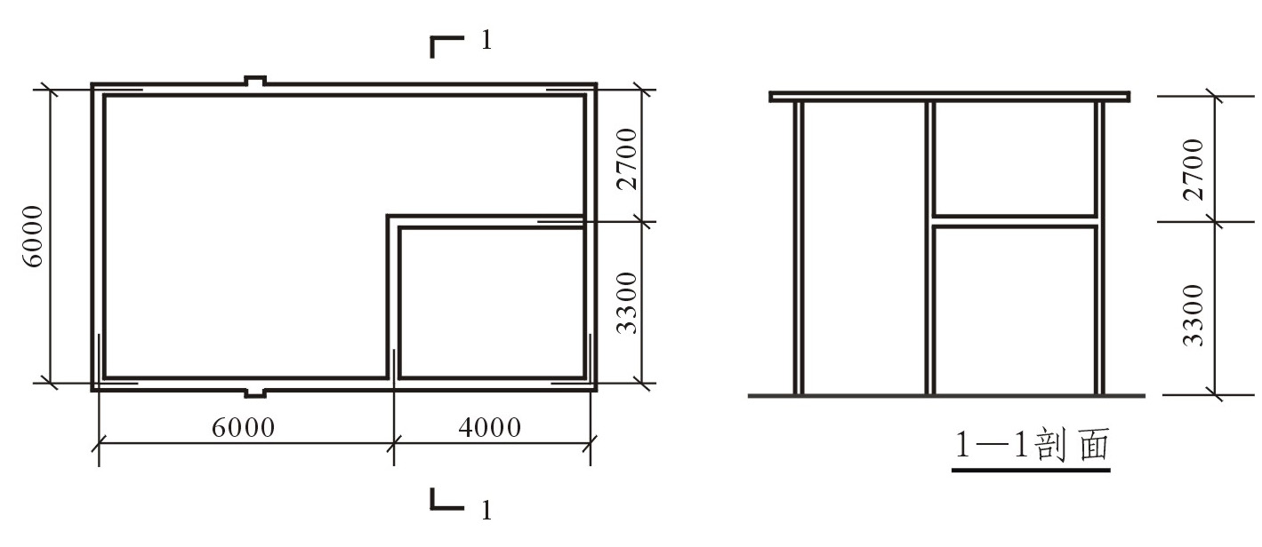

底层建筑面积＝（6.0＋4.0＋0.24）×（3.30＋2.70＋0.24）=63.90（m²）
楼隔层建筑面积＝（4.0＋0.24)×(3.30＋0.24）＝4.24×3.54＝15.01（m²）

3.答略

4.某售楼部平面图如图所示，墙体用M5混合砂浆砌中砖混水墙，外墙厚1.5砖（计算厚度0.365m），内墙厚1砖(计算厚度0.24m)，墙体计算高度5.2m。M1尺寸0.9m×2.1m，M2尺寸1.2m×2.6m，C1尺寸1.0m×1.5m，C2尺寸1.5m×1.8m。门窗上均设钢筋混凝土过梁，过梁长为门窗洞口宽每边加250mm，梁高250mm，梁宽同墙厚。外墙存在轴线偏移，外墙总墙长取30.52m，外墙计算基价取1968.38元/10m³。内墙均相对轴线居中，计算基价取1991.91元/10m³。计算墙体工程的直接费用。
解：
（1）
应扣门窗=(1×1.5×4+1.5×1.8+0.9×2.1+1.2×2.6) ×0.365=5.00m³
过梁=[(1.0+0.5)×4+(1.5+0.5)×1+(0.9+0.5)×1+(1.2+0.5)×1] ×0.25×0.365=1.01m³
1.5砖外墙体工程量=30.52×5.2×0.365-5.00-1.01=51.92 m³
1.5砖墙算后的基价=1590.81+16.15×(47-26)-2.05×117.48+2.05×136.22=1968.38/10m³
1.5砖外墙直接工程费=51.92×1968.38/10=10219.83元
（2）
1砖内墙工程量=(4.5-0.24+3.6-0.24)×5.2×0.24-0.9×2.1×0.24-（0.9+0.5）×0.25×0.24=8.98m³
1砖墙换算后的基价=1601.28+16.87×(47-26)-1.94×117.48+1.94×136.22=1991.91/10m³
1砖墙直接工程费=8.98×1991.91/10=1788.74元

